Урок 24. Понятие алгоритма. Исполнитель алгоритма»

Цели.
Формировать представление об алгоритме, исполнителе алгоритма;
обучать составлению простых алгоритмов в виде словесного описания;
отрабатывать навыки и умения исправлять ошибки в готовых алгоритмах.
Создать условия для:
развития умения планировать собственную деятельность;
развития интереса к предмету;
развития умения выделять главное и делать выводы;
развития алгоритмического вида мышления;
воспитания стремления к организации собственной деятельности.
Тип урока: комбинированный.
Вид урока: изучение нового материала (беседа) с последующим закреплением через решение задач.
Учебник: А. Е. Пупцев, Н. П. Макарова, А. И. Лапо, Информатика:учебное пособие для 6 класса.
Оборудование: компьютер, ИД, проектор.
Цифровые ресурсы: мультимедийная презентация.
Содержание урока.
- Организационный момент.
- Здравствуйте! Сегодня на уроке мы начинаем изучение новой главы «Алгоритмы и исполнители». Тема нашего урока – «Понятие алгоритма. Исполнитель алгоритма». (слайд 1)
- Как вы думаете. Что мы должны сегодня узнать. Чему мы должны научиться? (учащиеся формулируют цель урока).
Основной целью сегодняшнего урока является знакомство с понятиями «алгоритм», «исполнитель алгоритма», а так же изучение свойств алгоритма.
2. Актуализация знаний.
- Давайте посмотрим на экран. Перед нами Вася Пчелкин. Он очень рассеянный мальчик. Давайте поможем ему собраться в школу таким образом, чтобы не опоздать к первому уроку(слайд 2).
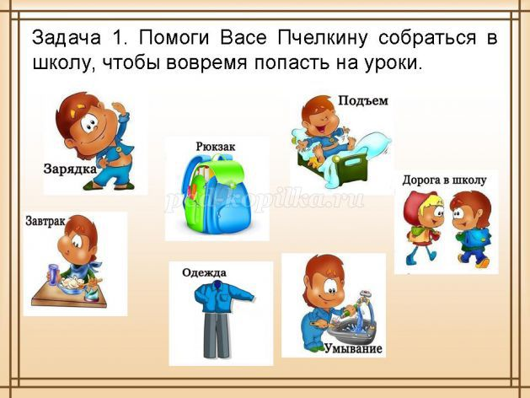
- Вторая наша задача состоит в том, чтобы помочь Васе получить пятерку по математике. Для этого необходимо знание порядка действий. (слайд 3)
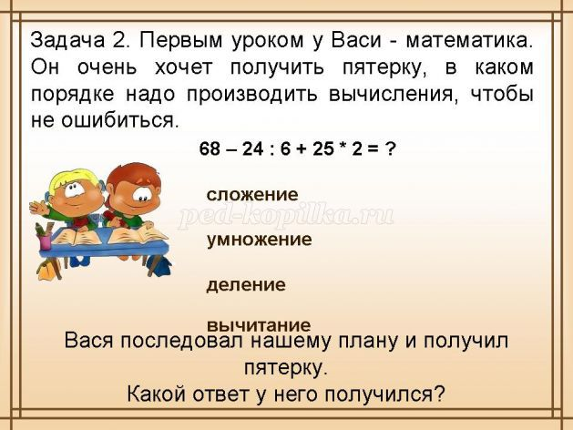

- Вася получил оценку «5». А сколько получилось у вас? (114)
- Вася спешит домой, чтобы обрадовать маму. Но никогда не надо забывать о правилах дорожного движения. Давайте составим план перехода дороги по пешеходному переходу, чтобы с Васей не случилась беда. (слайд 4)
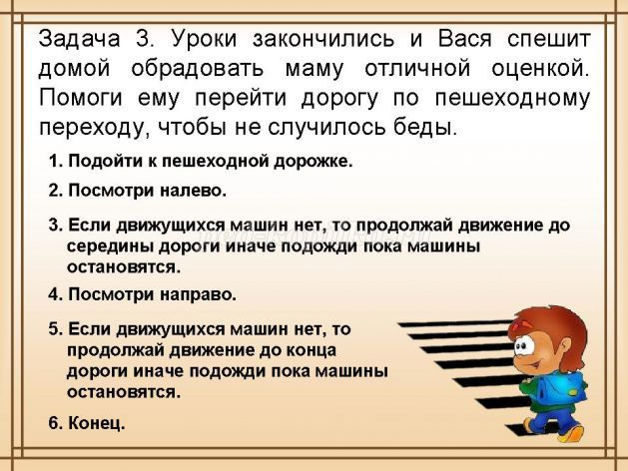
- Скажите, а вам случалось решать подобные задачи: переходить дорогу, производить вычисления, собираться в школу? Что общего у всех этих, казалось бы разных задач?
(добиваюсь ответов: составили план, описали действия, получили результат)
3. Изложение нового материала.
- Мы получили с вами определение алгоритма. (слайд 5).
Алгоритм – это описание последовательности действий, строгое исполнение которых приводит к решению поставленной задачи за конечное число шагов. Алгоритмы появились давным-давно. Давайте послушаем, откуда мы взяли такое название.
(учащийся рассказывает заранее подготовленный доклад на тему «Откуда взялись алгоритмы»)
- Алгоритм составляют для человека, животного или технического устройства, который будет его исполнять. Он так и называется – исполнитель. Причем исполнитель является бездумным. Это означает, что он не должен рассуждать, он только совершает четкое предписание, алгоритм. Как вы считаете, кто может выступать в качестве исполнителя алгоритма?
- Люди различного вида деятельности каждый день сталкиваются с алгоритмами, они окружают нас везде.
- Алгоритм обладает определенными свойствами.
Рассмотрим их.(слайд 6)
1. Результативность.
Посмотрите на алгоритм, с помощью которого исполнитель может приготовить бутерброд с маслом и сыром. Какой результат будет у этого алгоритма?
(бутерброд)
- Каждый алгоритм должен быть составлен таким образом, чтобы в конце исполнитель получил какой-либо результат.
2. Дискретность.
- Это свойство означает, что любой алгоритм должен быть разбит на шаги. Выполнение каждого шага, кроме первого не может быть выполнено без предыдущих шагов. Последний шаг приводит к результату. Сколько шагов в алгоритме для приготовления бутерброда?
3. Определенность.
- Действия на каждом шаге должны быть однозначно и точно определены. Если сказано, что мы на определенном шаге отрезаем хлеб или намазываем масло, то именно это мы и должны делать, без всяких оговорок.
4. Понятность.
-Алгоритм должен быть понятен как его автору, так и исполнителю. Если бы вы делали бутерброд, вы бы могли следовать данному алгоритму? Он вам понятен?
5. Выполнимость.
- Алгоритмы составляют для определенных исполнителей. Поэтому они должны быть написаны на понятном ему языке и содержать команды, которые он может выполнить.
6. Массовость.
- Любой алгоритм пишется для ряда однотипных задач. Сколько бутербродов мы можем составить по данному алгоритму?
- Итак, мы с вами изучили шесть основных свойств алгоритма. Их необходимо запомнить!
4. Физкультминутка. (слайд 7).
- Перед вами алгоритм для проведения физкультминутки. Давайте побудем немного исполнителями и постараемся точно выполнить все команды.
Раз – подняться, подтянуться,
Два – согнуться, разогнуться,
Три – в ладоши три хлопка, головою три кивка,
А четыре – руки шире,
Пять – руками помахать,
Шесть – за парты сесть опять.
5. Первичное закрепление.
- А сейчас вам предстоит самим составить алгоритм. Нужно быть очень-очень внимательными.
Задача 1. (слайд 8) Незнайке захотелось чаю. Он вскипятил в чайнике воду, положил в чашку пакетик заварки, налил туда кипяток, добавил две чайные ложки сахара, размешал их ложкой и выпил чай. Запишите алгоритм действий Незнайки.
Задача 2. (слайд 9)Исполнитель Автобус может выполнять команды: Налево, Направо, вперед.
По команде Налево Автобус поворачивает влево, по команде Направо Автобус поворачивает вправо, по команде Вперед Автобус перемещается на одну клетку вперед. составить алгоритм, в результате которого Автобус окажется в клетке с елочкой.

Задача 3. (слайд 10) Выполните следующий алгоритм и запишите результат:
1) написать слово ПАСТОРАЛЬ;
2) удалить ТОРА;
3) поменять местами буквы П и С;
4) вставить после буквы П слово ЛАНИТА;
5) удалить все буквы А;
6) дописать букву О после буквы П;
7) дописать букву Е после буквы Т;
8) дописать в начало слова букву И.
Ответ: Исполнитель.
6. Проверка усвоения новых знаний (тестирование).
- Я думаю, что тема сегодняшнего урока была достаточно легкой и понятной, для того, чтобы выяснить все ли вы поняли, мы ответим на несколько вопросов в форме тестирования.
Выходной тест.
1. Алгоритм – это …
а) последовательность команд, выполнение которых приведет к решению поставленной задачи;
б) последовательность действий, выполнив которые можно запустить программу:
в) задача, которую требуется решить;
г) программа решения задачи для компьютера.
2. Можно ли считать следующие команды алгоритмом (ответ: да, нет):
1) пойди туда, не знаю куда;
2) принеси то, не знаю, что.
3. Ниже приводятся название документов. Какие из них являются алгоритмами?
а) каталог книг в библиотеке;
б) инструкция по сборке шкафа;
в) программа телепередач;
г) рецепт приготовления клея;
д) настенный календарь на текущий год
4. «– Выйдешь за меня замуж, сказал Кащей Марье Моревне, – озолочу.
– Как же за тебя замуж идти, когда у тебя сердца нет?!
– Есть у меня сердце! Есть! Спрятано оно в черном яблоке, что на черном дереве. А черное дерево растет на черной горе».
Составьте алгоритм, позволяющий добраться до сердца Кащея.
5. Алгоритм уборки классной доски содержит ошибки. Укажите, в каком порядке нужно выполнить команды, чтобы классная доска была убрана:
1) стереть доску;
2) взять тряпку;
3) отжать тряпку;
4)намочить тряпку.
Ключ: (слайд 11)
1 – а)
2 – нет
3 – б), г)
4 – 1) идти на черную гору;
2) найти черное дерево;
3) сорвать черное яблоко;
4) найти сердце Кащея.
5 – 2) – 4) – 3) – 1)
Оценки за урок носят стимулирующий характер и выставляются по желанию учащихся
7. Подведение итогов. Рефлексия.
Учащимся предлагается ответить на вопросы:
1. Опишите глаголами, что мы делали сегодня уроке?
2. Опишите прилагательными, какими вы были сегодня на уроке?
3. Какие чувства и мысли у вас появились после работы на уроке?
4. Достигли ли вы цели урока?

8. Домашнее задание.
- Запишите домашнее задание.
§18, §19(п. 19.1), упр. 1 с. 99, стр. 65 – 67

